Санкт-Петербургский Государственный Политехнический Университет
Факультет Технической Кибернетики
Кафедра Компьютерных Систем и Программных Технологий

Отчет о лабораторной работе № 5
«Язык искусственного интеллекта PROLOG»
по курсу
«Интеллектуальные системы»

Выполнили: Бойцев А. С.
Тимофеева Ю. В.
Проверила: Жукова С.В.

Санкт-Петербург
2012 год
- Демонстрационный проект «family1».
Текст программы «family1»:
/*****************************************************************************
Copyright (c) Sabu Francis Associates
******************************************************************************/
implement main
open core
constants
className = "main".
classVersion = "$JustDate: $$Revision: $".
clauses
classInfo(className, classVersion).
domains
gender = female(); male().
class facts - familyDB
person : (string Name, gender Gender).
parent : (string Person, string Parent).
class predicates
father : (string Person, string Father) nondeterm anyflow.
clauses
father(Person, Father) :-
parent(Person, Father),
person(Father, male()).
class predicates
grandFather : (string Person, string GrandFather) nondeterm (o,o).
clauses
grandFather(Person, GrandFather) :-
parent(Person, Parent),
father(Parent, GrandFather).
class predicates
ancestor : (string Person, string Ancestor) nondeterm (i,o).
clauses
ancestor(Person, Ancestor) :-
parent(Person, Ancestor).
ancestor(Person, Ancestor) :-
parent(Person, P1),
ancestor(P1, Ancestor).
class predicates
reconsult : (string FileName).
clauses
reconsult(FileName) :-
retractFactDB(familyDB),
file::consult(FileName, familyDB).
clauses
run():-
console::init(),
stdIO::write("Load data\n"),
reconsult("..\\fa.txt"),
stdIO::write("\nfather test\n"),
father(X, Y),
stdIO::writef("% is the father of %\n", Y, X),
fail.
run():-
stdIO::write("\ngrandFather test\n"),
grandFather(X, Y),
stdIO::writef("% is the grandfather of %\n", Y, X),
fail.
run():-
stdIO::write("\nancestor of Pam test\n"),
X = "Pam",
ancestor(X, Y),
stdIO::writef("% is the ancestor of %\n", Y, X),
fail.
run():-
stdIO::write("End of test\n").
end implement main
goal
mainExe::run(main::run).
Содержимое файла «fa.txt»:
clauses
person("Judith",female()).
person("Bill",male()).
person("John",male()).
person("Pam",female()).
parent("John","Judith").
parent("Bill","John").
parent("Pam","Bill").

Результат запуска программы:
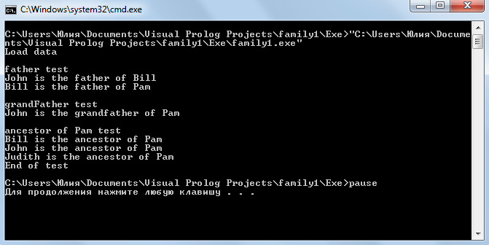
Генеалогическое дерево:
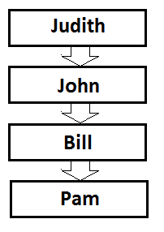
Онтология на естественном языке:
Необходимо определить степень родства между некоторыми людьми, то есть построить генеалогическое дерево.
Входными данными являются люди, для которых указаны имена и пол, и указаны родственные связи (кто чей родитель).
Определяем, кто чей отец – должен быть родителем и мужчиной.
Определяем, кто чей дедушка – должен быть родителем родителя и мужчиной.
Определяем предка по восходящей линии (ancestor) для конкретного человека (для Pam).
В результате получаем результаты отцовских тестов, тестов на дедушку, и тестов на старших родственников для указанного человека.

Концептуальная карта (семантическая сеть), описывающая данный пример:
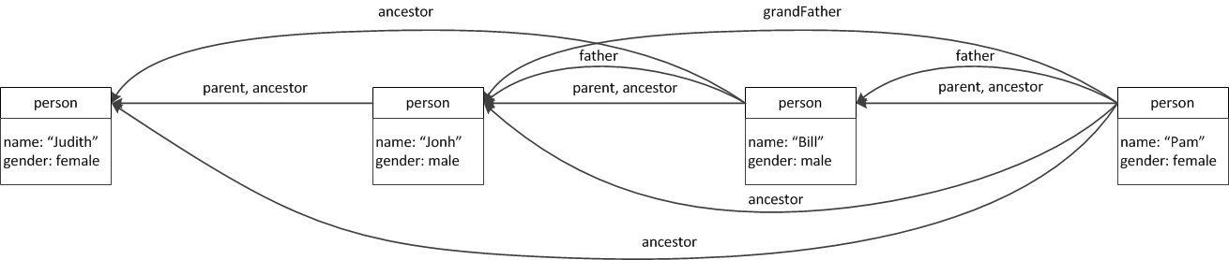

- Примеры из пособия.
Листинг 1:
implement main
open core
constants
className = "main".
classVersion = "".
clauses
classInfo(className, classVersion).
class predicates
situ : (string Gorod, string Strana) nondeterm anyflow.
clauses
situ ("london", "england").
situ ("petersburg", "russia").
situ ("kiev", "ukraine").
situ ("pekin", "asia").
situ ("warszawa", "poland").
situ ("berlin", "europe").
situ (X, "europe"):-
situ (X, "russia").
situ (X, "europe"):-
situ (X, "poland").
clauses
run():-
console::init(),
situ(X, Y),
stdIO::writef("% - %\n", X, Y),
fail.
run().
end implement main
goal
mainExe::run(main::run).
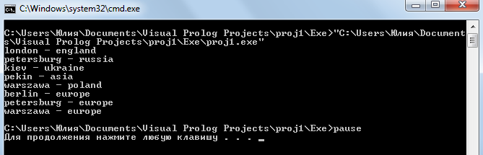
Данная программа является примером синтаксиса языка ПРОЛОГ. В результате выводятся все данные, имеющие отношение к предикату sity.

Листинг 2:
implement main
open core
constants
className = "main".
classVersion = "".
clauses
classInfo(className, classVersion).
domains
collector=symbol.
title=symbol.
author=symbol.
publisher=symbol.
year = integer.
personal_library = book(title, author, publication).
publication = publication(publisher, year).
class predicates
collection : (collector[out], personal_library[out]).
clauses
collection("Иванов", book("Война и мир", "Лев Толстой", publication("Просвещение",1990))).
clauses
run():-
console::init(),
collection(X, Y),
stdIO::writef("% - %\n", X, Y),
fail.
run().
end implement main
goal
mainExe::run(main::run).
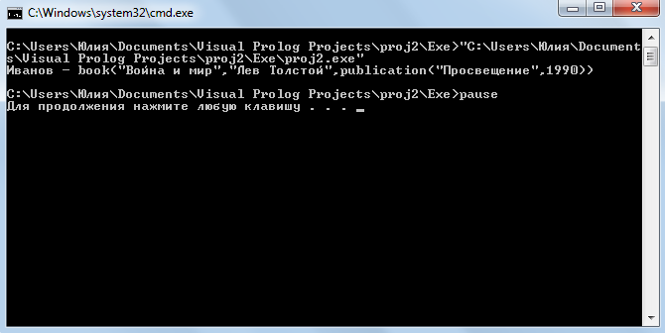
Данная программа показывает, как в ПРОЛОГе можно использовать составные объекты. Составные объекты позволяют описывать иерархические структуры, в которых описание одного предиката включает в себя описание других предикатов.
Листинг 3:
implement main
open core
constants
className = "main".
classVersion = "".
clauses
classInfo(className, classVersion).
domains
person = symbol.
class predicates
otec : (person, person) nondeterm anyflow.
man : (person) nondeterm.
brat : (person[out], person[out]) nondeterm.
clauses
man(X):-
otec(X,_).
brat(X,Y):-
otec(Z,Y),
otec(Z,X),
man(X),
X<>Y.
otec("ivan","igor").
otec("ivan","sidor").
otec("sidor","lisa").
clauses
run():-
console::init(),
brat(X, Y),
stdIO::writef("% is brother of %\n", X, Y),
fail.
run().
end implement main
goal
mainExe::run(main::run).
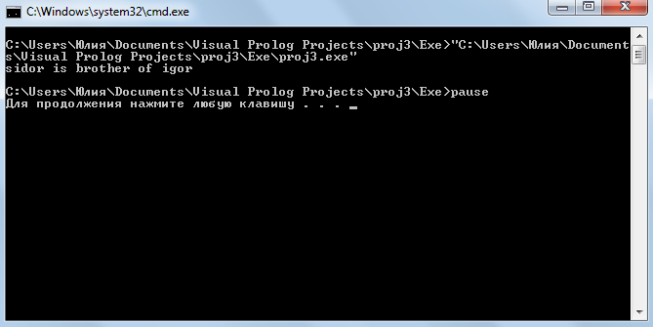
Эта программа решает примитивную задачу о семейных отношениях. Мы задаем исходные факты: 1)Иван – отец Игоря, 2) Иван – отец Сидора, 3) Сидор – отец Лизы. И ставим задачу определить, есть ли брат у Игоря.
В результате мы находим двух братьев – Сидора и Игоря.
Листинг 4:
implement main
open core
constants
className = "main".
classVersion = "".
clauses
classInfo(className, classVersion).
class predicates
add : (integer, integer).
fadd : (real, real).
maximum : (real, real, real[out]) nondeterm.
clauses
add(X, Y):-
Z = X + Y,
stdIO::write("Sum= ", Z),
stdIO::nl.
fadd(X, Y):-
Z = X + Y,
stdIO::write("FSum= ", Z),
stdIO::nl.
maximum(X, X, X).
maximum(X, Y, X):-
X>Y.
maximum(X, Y, Y):-
X<Y.
clauses
run():-
console::init(),
add(2, 3),
fadd(3.5, 2.56),
maximum(2, -4, Z),
stdIO::write(Z),
fail.
run().
end implement main
goal
mainExe::run(main::run).
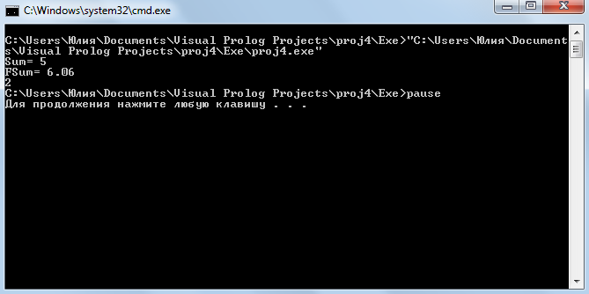
В языке ПРОЛОГ используется ряд встроенных функций для вычисления арифметических выражений. Для описания любых операций арифметики можно также использовать собственные предикаты.
В данной задаче мы находим сумму целых чисел, сумму вещественных чисел и максимум из трех вещественных чисел.
Листинг 5:
implement main
open core
constants
className = "main".
classVersion = "".
clauses
classInfo(className, classVersion).
domains
nazvanie = symbol.
stolica = symbol.
naselenie = integer.
territoria = real.
class predicates
strana : (nazvanie[out], naselenie[out], territoria[out], stolica[out]) multi.
clauses
strana("kitai", 1200, 9597000, "pekin").
strana("belgia", 10, 30000, "brussel").
strana("peru", 20, 1285000, "lima").
clauses
run():-
console::init(),
strana(X, _, Y, _), Y > 1000000,
stdIO::writef("% - %\n", X, Y),
fail.
run().
end implement main
goal
mainExe::run(main::run).
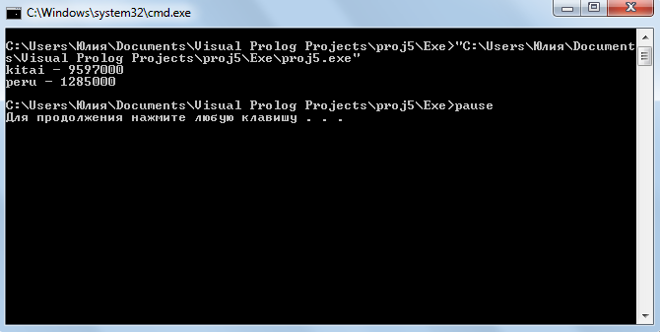
Данная программа является примером использования переменных в запросе. Мы находим страну, территория которой больше 1000000. В результате выводим название страны и её площадь.
Листинг 6:
implement main
open core
constants
className = "main".
classVersion = "".
clauses
classInfo(className, classVersion).
clauses
hello():-
console::init(),
stdIO::write("hello").
end implement main
goal
main::hello().
«main.cl»:
class main
open core
predicates
classInfo : core::classInfo.
% @short Class information predicate.
% @detail This predicate represents information predicate of this class.
% @end
predicates
hello : ().
end class main
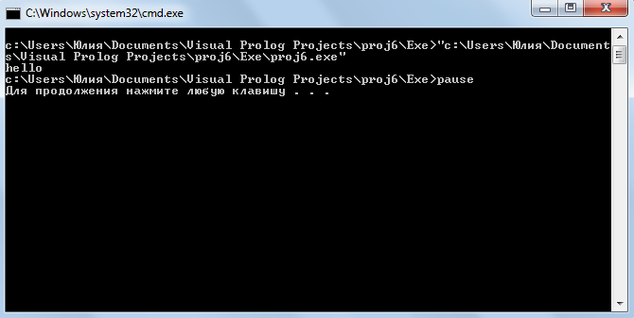
Данный пример показывает, что мы можем использовать свои предикаты в качестве стандартных.
Листинг 7:
implement main
open core
constants
className = "main".
classVersion = "".
clauses
classInfo(className, classVersion).
class predicates
gorod : (symbol[out]) multi.
clauses
gorod("Москва").
gorod("Минск").
gorod("Киев").
gorod("Омск").
show():-
gorod(X),
stdIO::write(X),
stdIO::nl(),
fail.
show().
end implement main
goal
console::init(),
stdIO::write("Это города:"),
stdIO::nl(),
main::show().
«main.cl»:
class main
open core
predicates
classInfo : core::classInfo.
% @short Class information predicate.
% @detail This predicate represents information predicate of this class.
% @end
predicates
show : ().
end class main
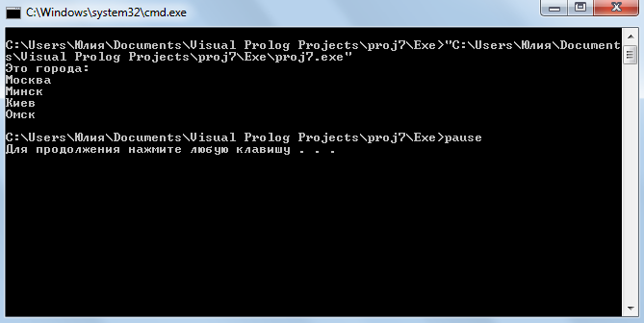В данном примере мы используем предикат fail. Он вызывает искусственное неуспешное завершение поиска, что позволяет получить все возможные решения задачи.
Листинг 8:
implement main
open core
constants
className = "main".
classVersion = "".
clauses
classInfo(className, classVersion).
domains
person = symbol.
class predicates
deti : (person[out]) multi.
make_cut : (person) determ.
clauses
deti("Петя").
deti("Вася").
deti("Олег").
deti("Маша").
deti("Оля").
deti("Наташа").
show():-
deti(X),
stdIO::write(X),
stdIO::nl(),
make_cut(X),
!.
show().
make_cut(X):-
X = "Олег".
end implement main
goal
console::init(),
stdIO::write("Это мальчики:"),
stdIO::nl(),
main::show().
«main.cl»:
class main
open core
predicates
classInfo : core::classInfo.
% @short Class information predicate.
% @detail This predicate represents information predicate of this class.
% @end
predicates
show : ().
end class main

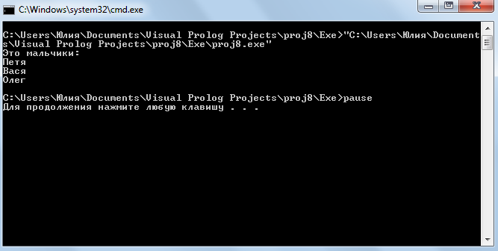
В этой программе мы используем предикат отсечения cut. Он позволяет получить доступ только к части данных, устраняя дальнейшие поисковые действия. На консоль выводятся только имена мальчиков, так как после имени Олег мы прекращаем поиск.

Листинг 9:
implement main
open core
constants
className = "main".
classVersion = "".
clauses
classInfo(className, classVersion).
class predicates
buy_car : (symbol[out], symbol[out]) determ.
car : (symbol[out], symbol[out], integer[out]) multi.
color : (symbol, symbol) determ.
clauses
car("москвич", "синий", 12000).
car("жигули", "зеленый", 26000).
car("вольво", "синий", 24000).
car("волга", "синий", 20000).
car("ауди", "зеленый", 20000).
color("синий", "темный").
color("зеленый", "светлый").
buy_car(Model, Color):-
car(Model, Color, Price),
color(Color, "светлый"),
!,
Price < 25000.
run():-
console::init(),
buy_car(X, Y),
stdIO::writef("% - %\n", X, Y),
fail.
run().
end implement main
goal
mainExe::run(main::run).
Мы ищем машину светлого цвета дешевле 25000. Эта программа не найдет ни одного решения, поскольку после дорогих зеленых «жигулей» поиск заканчивается, и более дешевые «ауди» не будут найдены.
Листинг 10:
implement main
open core
constants
className = "main".
classVersion = "".
clauses
classInfo(className, classVersion).
domains
number = integer.
class predicates
write_number : (number) nondeterm.
clauses
write_number(10).
write_number(N):-
N < 10,
stdIO::write(N),
stdIO::nl(),
write_number(N + 1).
run():-
console::init(),
stdIO::write("Это числа"),
stdIO::nl(),
main::write_number(1),
fail.
run().
end implement main
goal
mainExe::run(main::run).
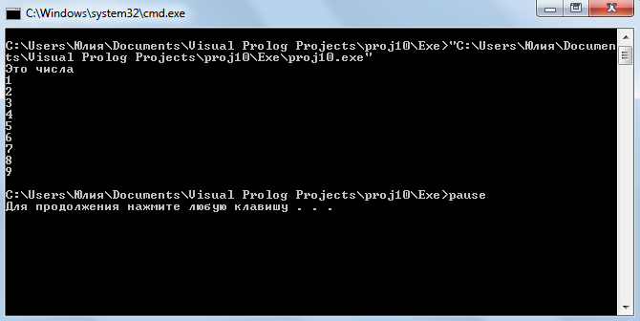
Данный пример отображает использование рекурсии в ПРОЛОГе. В разделе clauses даны два описания предиката write_number. Если в процессе решения первое описание неуспешно, то используется второе описание. Программа печатает цифры от 1 до 9.

Листинг 11:
implement main
open core
constants
className = "main".
classVersion = "".
clauses
classInfo(className, classVersion).
class predicates
summa : (integer, integer[out]).
clauses
summa(X, Y):-
X < 10,
Y = X,
!.
summa(X, Y):-
X1 = X div 10,
summa(X1, Y1),
Y = Y1 + X mod 10.
run():-
console::init(),
summa(3042, Y),
stdIO::write(Y),
stdIO::nl().
end implement main
goal
mainExe::run(main::run).
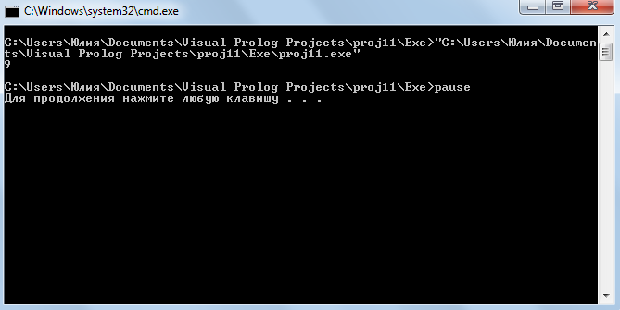
Данная программа печатает сумму всех цифр введенного числа.
Использование предиката ! в описании нерекурсивного правила позволяет избежать здесь переполнения стека.

Листинг 12:
implement main
open core
constants
className = "main".
classVersion = "".
clauses
classInfo(className, classVersion).
domains
loc = right; middle; left.
class predicates
hanoi : (integer).
move : (integer, loc, loc, loc).
inform : (loc, loc).
clauses
hanoi(N):-
move(N, left, middle, right).
move(1, A, _, C):-
inform(A, C),
!.
move(N, A, B, C):-
move(N - 1, A, C, B),
inform(A, C),
move(N - 1, B, A, C).
inform(Loc1, Loc2):-
stdIO::write("Диск с ", Loc1, " на ", Loc2),
stdIO::nl().
run():-
console::init(),
hanoi(5).
end implement main
goal
mainExe::run(main::run).
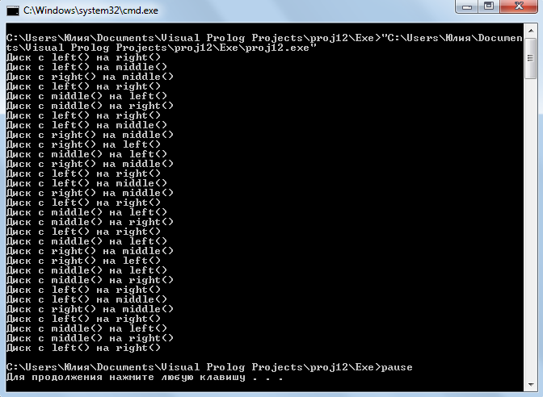
Данная программа решает задачу «Ханойская башня».
Требуется переместить диски с первого на третий стержень за некоторую последовательность ходов, каждый из которых заключается в перекладывания верхнего диска с одного из стержней на другой стержень. При этом больший диск никогда нельзя ставить на меньший диск.
В результате мы получаем описание действий, необходимых для решения данной задачи.

Листинг 13:
implement main
open core
constants
className = "main".
classVersion = "".
clauses
classInfo(className, classVersion).
domains
dog_list = symbol*.
class predicates
dogs : (dog_list[out]).
print_list : (dog_list).
clauses
dogs(["лайка", "борзая", "дог", "болонка"]).
print_list([]).
print_list([X|Y]):-
stdIO::write(X),
stdIO::nl(),
print_list(Y).
run():-
console::init(),
dogs(X),
stdIO::write(X),
stdIO::nl(),
print_list(X).
end implement main
goal
mainExe::run(main::run)
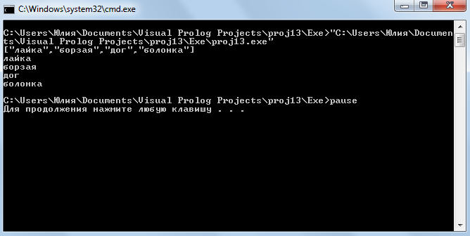
В данной программе мы используем списки. Описываем породы собак с помощью списков.
Операция разделения списка на голову и хвост обозначается с помощью вертикальной черты:
[Head|Tail]
С помощью этой операции можно реализовывать рекурсивную обработку списка.
Листинг 14:
implement main
open core
constants
className = "main".
classVersion = "".
clauses
classInfo(className, classVersion).
domains
dog_list = symbol*.
class predicates
find_it : (symbol, dog_list) nondeterm.
clauses
find_it(X, [X|_]).
find_it(X, [_|Y]):-
find_it(X, Y).
run():-
console::init(),
find_it("болонка", ["лайка", "дог"]),
stdIO::write("да"),
fail.
run().
end implement main
goal
mainExe::run(main::run).
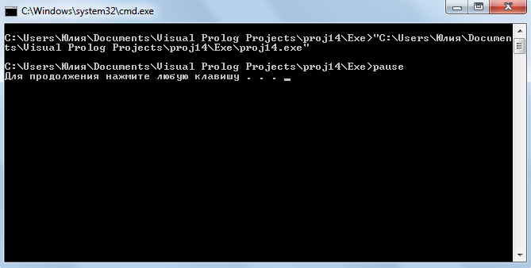
Первое правило описывает ситуацию, когда искомый элемент Х совпадает с головой списка.
Второе правило используется при неуспехе первого правила и описывает новый вызов первого правила, но уже с усеченным списком, в котором нет первого элемента и т.д. Если в списке нет элементов (пустой список), то второе правило оказывается неуспешным.
Программа не напечатает Yes, поскольку болонки нет в списке собак.

Листинг 15:
implement main
open core
constants
className = "main".
classVersion = "".
clauses
classInfo(className, classVersion).
domains
spisok = integer*.
class predicates
summa_sp : (spisok, integer[out]).
clauses
summa_sp([], 0).
summa_sp([H|T], S):-
summa_sp(T, S1),
S = H + S1.
run():-
console::init(),
summa_sp([2, 5, 3, 10], Sum),
stdIO::write(Sum),
stdIO::nl().
end implement main
goal
mainExe::run(main::run).
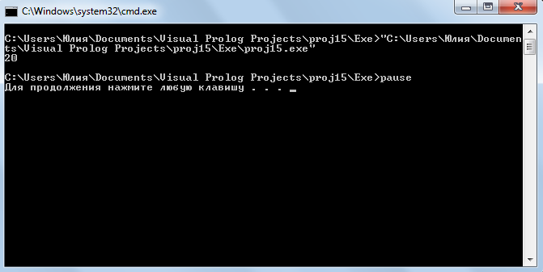
Этот пример производит подсчет суммы всех элементов списка чисел.
Числа, указанные в списке: 2, 5, 3, 10. Их сумма равна 20, что совпадает с результатом, выведенным на консоль.

Листинг 16:
implement main
open core
constants
className = "main".
classVersion = "".
clauses
classInfo(className, classVersion).
domains
loc = east; west.
state = state(loc, loc, loc, loc).
path = state*.
class predicates
go : (state, state).
path : (state, state, path, path[out]) determ.
move : (state, state[out]) nondeterm.
opposite : (loc, loc) determ anyflow.
unsafe : (state) nondeterm.
member : (state, path) nondeterm.
write_path : (path) determ.
write_move : (state, state) determ.
clauses
go(S, G):-
path(S, G, [S], L),
stdIO::write("Решение:"),
stdIO::nl(),
write_path(L),
fail.
go(_,_).
path(S, G, L, L1):-
move(S, S1),
not(unsafe(S1)),
not(member(S1, L)),
path(S1, G, [S1|L], L1),
!.
path(G, G, T, T):-
!.
move(state(X, X, G, C), state(Y, Y, G, C)):-
opposite(X, Y).
move(state(X, W, X, C),state(Y, W, Y, C)):-
opposite(X, Y).
move(state(X, W, G, X),state(Y, W, G, Y)):-
opposite(X, Y).
move(state(X, W, G, C),state(Y, W, G, C)):-
opposite(X, Y).
opposite(east, west).
opposite(west, east):-
!.
unsafe(state(F, X, X, _)):-
opposite(F, X).
unsafe(state(F, _, X, X)):-
opposite(F, X).
member(X, [X|_]).
member(X, [_|L]):-
member(X, L).
write_path([H1, H2|T]):-
!,
write_move(H1, H2),
write_path([H2|T]).
write_path([]).
write_move(state(X, W, G, C), state(Y, W, G, C)):-
!,
stdIO::write("Мужик пересекает реку с ", X, " на ", Y),
stdIO::nl().
write_move(state(X, X, G, C), state(Y, Y, G, C)):-
!,
stdIO::write("Мужик везет волка с ", X, " берега на ", Y),
stdIO::nl().
write_move(state(X, W, X, C), state(Y, W, Y, C)):-
!,
stdIO::write("Мужик везет козу с ", X, " берега на ", Y),
stdIO::nl().
write_move(state(X, W, G, X), state(Y, W, G, Y)):-
!,
stdIO::write("Мужик везет капусту с ", X, " берега на ", Y),
stdIO::nl().
clauses
run():-
console::init(),
go(state(east, east, east, east), state(west, west, west, west)).
end implement main
goal
mainExe::run(main::run).
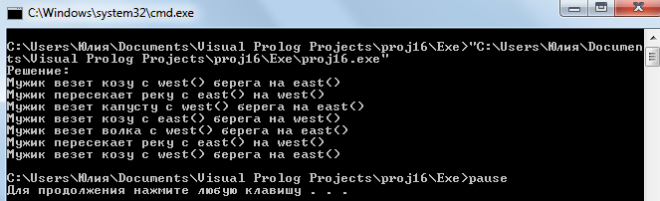
Данный пример показывает, как используются списки и механизм рекурсии при решении известной задачи о мужике, волке, козе и капусте.

Листинг 17:
implement main
open core
constants
className = "main".
classVersion = "".
clauses
classInfo(className, classVersion).
class predicates
name : (symbol) determ.
name : (symbol[out]) multi.
mesto : (symbol) determ.
mesto : (symbol[out]) multi.
prizer : (symbol, symbol) nondeterm.
solution : (symbol[out], symbol[out], symbol[out], symbol[out], symbol[out], symbol[out]) determ.
clauses
name("Alex").
name("Pier").
name("Nike").
mesto("first").
mesto("second").
mesto("third").
prizer(X, Y):-
name(X),
mesto(Y),
X = "Pier",
not (Y = "second"),
not (Y = "third");
name(X),
mesto(Y),
X = "Nike",
not (Y = "third");
name(X),
mesto(Y),
not (X = "Pier"),
not (X = "Nike").
solution(X1, Y1, X2, Y2, X3, Y3):-
name(X1),
name(X2),
name(X3),
mesto(Y1),
mesto(Y2),
mesto(Y3),
prizer(X1, Y1),
prizer(X2, Y2),
prizer(X2, Y3),
Y1 <> Y2,
Y2 <> Y3,
Y1 <> Y3,
X1 <> X2,
X2 <> X3,
X1 <> X3,
!.
run():-
console::init(),
solution(X1, Y1, X2, Y2, X3, Y3),
stdIO::writef("% - %\n% - %\n% - %\n", X1, Y1, X2, Y2, X3, Y3),
fail.
run().
end implement main
goal
mainExe::run(main::run).
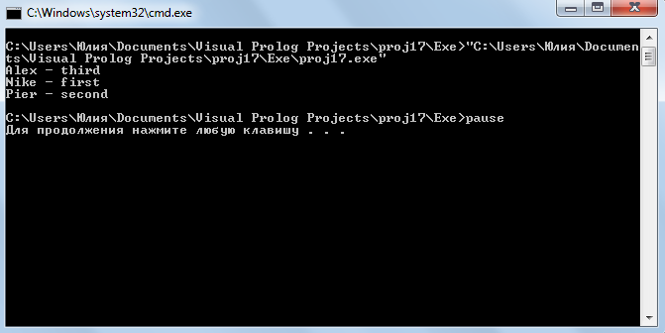
Решаем с помощью ПРОЛОГа следующую логическую задачу:
«В велосипедных гонках три первых места заняли Алеша, Петя и Коля. Какое место занял каждый из них, если Петя занял не второе и не третье место, а Коля – не третье?»

Листинг 18:
implement main
open core
constants
className = "main".
classVersion = "".
clauses
classInfo(className, classVersion).
domains
name = symbol.
class predicates
student : (name) determ.
student : (name[out]) multi.
gorod : (name) determ.
gorod : (name[out]) multi.
velo : (name, name) determ.
fact : (name, name) determ anyflow.
fact1 : (name, name) determ anyflow.
rodom : (name, name) nondeterm.
rodom : (name[out], name) nondeterm.
rodom_penza : (name) nondeterm.
clauses
student(X):-
X = "Сергей";
X = "Борис";
X = "Виктор";
X = "Григорий";
X = "Леонид".
gorod(Y):-
Y = "Пенза";
Y = "Львов";
Y = "Москва";
Y = "Харьков";
Y = "Рига".
fact("Сергей", "Рига").
fact("Борис", "Пенза").
fact("Виктор", "Москва").
fact("Григорий", "Харьков").
velo(X, Y):-
student(X),
gorod(Y),
fact(X, Y),
!;
student(X),
gorod(Y),
not (fact(X, _)),
not (fact(_, Y)).
fact1("Борис", "Рига").
fact1("Виктор", "Львов").
rodom_penza(X):-
student(X),
not (fact1(X, _)),
gorod(U),
not (U = "Пенза"),
velo(X, U),
rodom("Леонид", U).
rodom(X, Z):-
student(X),
gorod(Z),
fact1(X, Z),
!;
student(X),
not (X = "Леонид"),
Z = "Пенза",
rodom_penza(X),
!;
student(X),
gorod(Z),
not (fact1(_, Z)),
X = "Леонид",
not (Z = "Пенза"),
student(K),
not (fact1(K, _)),
velo(K, Z);
student(X),
not (X = "Леонид"),
gorod(Z),
not (Z = "Пенза"),
not (fact1(_, Z)),
not (fact1(X, _)),
gorod(Y),
not (Y = Z),
velo(X, Y),
not (rodom("Леонид", Z)),
not (rodom("Леонид", Y)).
run():-
console::init(),
rodom(X, "Москва"),
stdIO::writef("% родом из Москвы", X),
fail.
run().
end implement main
goal
mainExe::run(main::run).
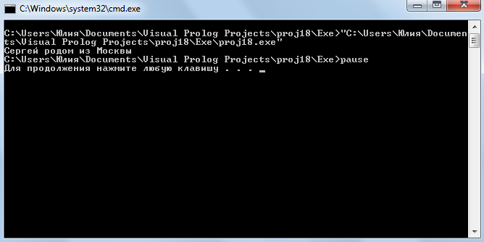
Решение ещё одной логической задачи:
«Пятеро студентов едут на велосипедах.
Их зовут Сергей, Борис, Леонид, Григорий и Виктор.
Велосипеды сделаны в пяти городах: Риге, Пензе, Львове, Харькове и Москве.
Каждый из студентов родился в одном из этих городов, но ни один из студентов не едет на велосипеде, сделанном на его родине.
Сергей едет на велосипеде, сделанном в Риге.
Борис родом из Риги, у него велосипед из Пензы.
У Виктора велосипед из Москвы.
У Григория велосипед из Харькова.
Виктор родом из Львова.
Уроженец Пензы едет на велосипеде, сделанном на родине Леонида.
Кто из студентов родом из Москвы ?»

Листинг 19:
implement main
open core
constants
className = "main".
classVersion = "".
clauses
classInfo(className, classVersion).
domains
s = symbol.
class predicates
st_A : (s[out]) multi.
st_D : (s[out]) multi.
st_B : (s[out]) multi.
st_V : (s[out]) multi.
st_G : (s[out]) multi.
ogr1 : (s, s, s, s, s) determ.
ogr2 : (s, s, s, s, s) determ.
spisok : (s[out], s[out], s[out], s[out], s[out]) nondeterm.
norm1 : (s, s, s, s, s) determ.
norm2 : (s, s, s, s, s) determ.
norm3 : (s, s, s, s, s) determ.
norm4 : (s, s, s, s, s) determ.
clauses
st_A(A):-
A = "Андрей";
A = "нет".
st_D(D):-
D = "Дмитрий";
D = "нет".
st_B(B):-
B = "Борис";
B = "нет".
st_V(V):-
V = "Виктор";
V = "нет".
st_G(G):-
G = "Григорий";
G = "нет".
ogr1("Андрей", _, _, "нет", _).
ogr1("нет", _, _, "Виктор", _).
ogr2(_, "Дмитрий", _, _, "нет").
ogr2(_, "нет", _, _, _).
norm1("Андрей", "Дмитрий", "нет", _, _).
norm2("Андрей", "нет", "Борис", "нет", _).
norm3(_, "Дмитрий", "нет", "нет", _).
norm4(_, "нет", "нет", "Виктор", "Григорий").
spisok(A, D, B, V, G):-
st_A(A),
st_D(D),
st_B(B),
st_V(V),
st_G(G),
norm1(A, D, B, V, G),
ogr1(A, D, B, V, G),
ogr2(A, D, B, V, G);
st_A(A),
st_D(D),
st_B(B),
st_V(V),
st_G(G),
norm2(A, D, B, V, G),
ogr1(A, D, B, V, G),
ogr2(A, D, B, V, G);
st_A(A),
st_D(D),
st_B(B),
st_V(V),
st_G(G),
norm3(A, D, B, V, G),
ogr1(A, D, B, V, G),
ogr2(A, D, B, V, G);
st_A(A),
st_D(D),
st_B(B),
st_V(V),
st_G(G),
norm4(A, D, B, V, G),
ogr1(A, D, B, V, G),
ogr2(A, D, B, V, G);
st_A(A),
st_D(D),
st_B(B),
st_V(V),
st_G(G),
not (norm1(A, D, B, V, G)),
not (norm2(A, D, B, V, G)),
not (norm3(A, D, B, V, G)),
not (norm4(A, D, B, V, G)),
ogr1(A, D, B, V, G),
ogr2(A, D, B, V, G).
clauses
run():-
console::init(),
spisok(A, D, B, V, G),
stdIO::writef("% % % % %\n", A, D, B, V, G),
fail.
run().
end implement main
goal
mainExe::run(main::run).
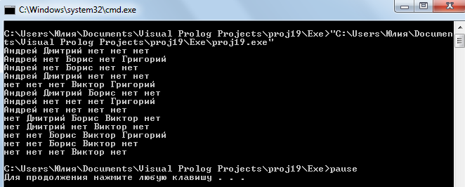

Данная программа решает следующую задачу:
«Пять студентов должны посещать лекции всю неделю, но по определенным ими установленным правилам, а именно:
1. Если пришли Андрей и Дмитрий, то Бориса быть не должно, но если Дмитрий не пришел, то Борис должен быть, а Виктор быть не должен.
2. Если Виктор пришел, то Андрея быть не должно и наоборот.
3. Если Дмитрий пришел, то Григория быть не должно.
4. Если Бориса нет, то Дмитрий должен быть, но если нет также и Виктора, а если Виктор есть, Дмитрия быть не должно, но должен быть Григорий.
5. Каждый день студенты должны приходить в разных сочетаниях.
Какие это сочетания?»

Листинг 20:
implement main
open core
constants
className = "main".
classVersion = "".
clauses
classInfo(className, classVersion).
domains
name = symbol.
rost = integer.
ves = integer.
class facts
dplayer : (name, rost, ves).
class predicates
player : (name[out], rost[out], ves[out]) multi.
assert_database : ().
clauses
player("Михайлов", 180, 87).
player("Петров", 187, 93).
player("Харламов", 177, 80).
assert_database():-
player(N, R, V),
assertz(dplayer(N, R, V)),
fail.
assert_database().
clauses
run():-
console::init(),
assert_database(),
dplayer(N, R, V),
R > 180,
stdIO::writef("% % см % кг\n", N, R, V),
fail.
run().
end implement main
goal
mainExe::run(main::run).
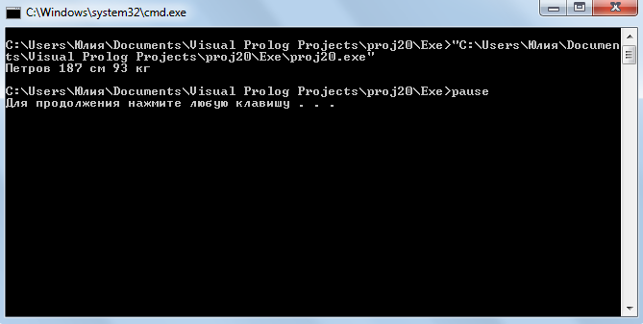
Факты, описанные в разделе clauses, можно рассматривать, как статическую базу данных (БД). Эти факты являются частью кода программы и не могут быть оперативно изменены.
В данной программе осуществляется поиск человека, ростом выше 180 см. Поэтому мы нашли Петрова.

Листинг 21:
implement main
open core
constants
className = "main".
classVersion = "".
clauses
classInfo(className, classVersion).
class facts
xpositive : (string, string).
xnegative : (string, string).
class predicates
expertiza : ().
vopros : (string, string) determ.
fish_is : (string[out]) nondeterm.
positive : (string, string) determ.
negative : (string, string) determ.
remember : (string, string, string) determ.
clear_facts : ().
clauses
expertiza():-
fish_is(X),
!,
stdIO::write("ваша рыба это ", X, " "),
stdIO::nl,
clear_facts().
expertiza():-
stdIO::write("это неизвестная рыба!"),
stdIO::nl,
clear_facts().
vopros(X, Y):-
stdIO::write("вопрос – ", X, " ", Y, "? (да/нет)"),
R = stdIO::readLine(),
remember(X, Y, R).
positive(X, Y):-
xpositive(X, Y),
!.
positive(X, Y):-
not (negative(X, Y)),
!,
vopros(X, Y).
negative(X, Y):-
xnegative(X, Y),
!.
remember(X, Y, "да"):-
assertz(xpositive(X, Y)).
remember(X, Y, "нет"):-
assertz(xnegative(X, Y)),
fail.
clear_facts():-
retract(xpositive(_, _)),
fail.
clear_facts():-
retract(xnegative(_, _)),
fail.
clear_facts().
fish_is("сом"):-
positive("у рыбы", "вес > 40 кг").
fish_is("сом"):-
positive("у рыбы", "вес < 40 кг"),
positive("у рыбы", "есть усы").
fish_is("щука"):-
positive("у рыбы", "вес < 20 кг"),
positive("у рыбы", "длинное узкое тело").
fish_is("окунь"):-
positive("у рыбы", "вес < 20 кг"),
positive("у рыбы", "широкое тело"),
positive("у рыбы", "темные полосы").
fish_is("плотва"):-
positive("у рыбы", "вес < 20 кг"),
positive("у рыбы", "широкое тело"),
positive("у рыбы", "серебристая чешуя").
clauses
run():-
console::init(),
expertiza().
end implement main
goal
mainExe::run(main::run).
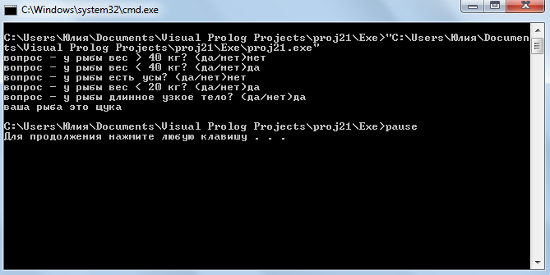
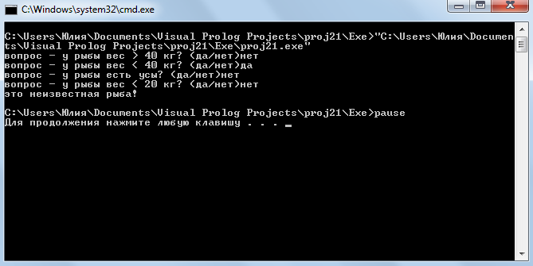
Рассматриваем пример простой экспертной системы, которая решает задачу определения вида экземпляра пойманной рыбы.
Программа реализует заданное дерево поиска решения. Ответы на заданные вопросы позволяют продвигаться по ветвям этого дерева к одному из вариантов решения.

